УТВЕРЖДЕНА
решением организационного комитета по проведению школьного этапа всероссийской олимпиады школьников,
протокол № 1___
от «11» сентября 2020 года

Организационно-технологическая модель проведения школьного этапа всероссийской олимпиады школьников
на территории муниципального района имени Лазо
в 2020/2020 учебном году

1. Общие положения
1.1. Организационно–технологическая модель проведения школьного этапа всероссийской олимпиады школьников на территории муниципального района имени Лазо в 2020/2021 учебном году (далее – модель) составлена во исполнение Порядка проведения всероссийской олимпиады школьников (далее – Порядок), утвержденного приказом Минобрнауки РФ от 18.11.2013 № 1252, с изменениями, утвержденными приказами Министерства образования и науки Российской Федерации № 249 от 17 марта 2015 г. и № 1488 от 17 декабря 2015 г. определяет условия организации и проведения школьного этапа всероссийской олимпиады школьников на территории муниципального района имени Лазо в 2020/2021 учебном году (далее – олимпиада), её организационное, методическое обеспечение, порядок участия в олимпиаде и определения победителей и призеров олимпиады.
1.2. Организатором школьного этапа олимпиады является Управление образования администрации муниципального района имени Лазо Хабаровского края (далее – Управление образования).
2. Проведение школьного этапа олимпиады
2.1. Школьный этап олимпиады проводится с 18 сентября по 20 октября текущего года по 22 общеобразовательным предметам (математика, русский, английский, немецкий, французский, китайский языки, информатика и ИКТ, физика, химия, биология, экология, география, астрономия, литература, история, обществознание, экономика, право, искусство (мировая художественная культура), физическая культура, технология, основы безопасности жизнедеятельности).
2.2. Задания разработаны муниципальными предметно-методическими комиссиями по общеобразовательным предметам (далее – муниципальные предметно-методические комиссии олимпиады) и основаны на содержании образовательных программ начального общего, основного общего и среднего общего образования углубленного уровня и соответствующей направленности (профиля), для 4-11 классов (далее – олимпиадные задания).
2.3. Пунктами проведения олимпиады являются Муниципальные бюджетные общеобразовательные организации муниципального района имени Лазо Хабаровского края (далее – общеобразовательные организации).
2.4. На школьном этапе олимпиады по каждому общеобразовательному предмету на добровольной основе принимают индивидуальное участие обучающиеся 4-11 классов общеобразовательных организаций, реализующих образовательные программы общего образования.
2.5. Участники школьного этапа вправе выполнять олимпиадные задания, разработанные для более старших классов по отношению к тем, в которых они проходят обучение. В случае их прохождения на последующие этапы олимпиады, данные участники выполняют олимпиадные задания, разработанные для класса, который они выбрали на школьном этапе олимпиады.
2.6. В пунктах проведения олимпиады вправе присутствовать представитель организатора олимпиады, оргкомитета и жюри олимпиады, а также граждане, аккредитованные в качестве общественных наблюдателей в порядке, установленном Минобрнауки России.
2.7. До начала олимпиады по каждому общеобразовательному предмету представители общеобразовательной организации, ответственные за проведение олимпиады по общеобразовательному предмету, проводят инструктаж для участников олимпиады – информируют о продолжительности олимпиады, порядке подачи апелляций о несогласии с выставленными баллами, о случаях удаления с олимпиады, а также о времени и месте ознакомления с результатами олимпиады.
2.8. Во время проведения олимпиады участники олимпиады:
2.8.1. Должны соблюдать Порядок проведения олимпиады, требования, утверждённые организатором олимпиады, к проведению школьного этапа олимпиады по каждому общеобразовательному предмету.
2.8.2. Должны следовать указаниям организатора олимпиады по каждому общеобразовательному предмету, не вправе общаться друг с другом, свободно перемещаться по аудитории.
2.8.3. Вправе иметь справочные материалы, средства связи и электронно-вычислительную технику, разрешённые к использованию во время проведения олимпиады, перечень которых определяется в требованиях к организации и проведению олимпиады по каждому общеобразовательному предмету.
2.9. В случае нарушения участником олимпиады Порядка и (или) утверждённых требований к организации и проведению школьного этапа олимпиады по каждому общеобразовательному предмету, организатор олимпиады в аудитории вправе удалить данного участника олимпиады, составив акт об удалении участника олимпиады (приложение 2).
2.10. Участники олимпиады, которые были удалены, лишаются права дальнейшего участия в олимпиаде по данному общеобразовательному предмету в текущем году.
2.11. Организатор школьного этапа олимпиады:
- формирует оргкомитет школьного этапа олимпиады и утверждает его состав;
- формирует жюри школьного этапа олимпиады по каждому общеобразовательному предмету и утверждает их составы;
- формирует муниципальные предметно-методические комиссии по каждому общеобразовательному предмету и утверждает их составы;
- утверждает требования к организации и проведению школьного этапа олимпиады по каждому общеобразовательному предмету, определяющие принципы составления олимпиадных заданий и формирования комплектов олимпиадных заданий, описание необходимого материально-технического обеспечения для выполнения олимпиадных заданий, перечень справочных материалов, средств связи и электронно-вычислительной техники, разрешенных к использованию во время проведения олимпиады, критерии и методики оценивания выполненных олимпиадных заданий, процедуру регистрации участников олимпиады, показ олимпиадных работ, а также рассмотрения апелляций участников олимпиады;
- обеспечивает хранение олимпиадных заданий по каждому общеобразовательному предмету для школьного этапа олимпиады, несёт установленную законодательством Российской Федерации ответственность за их конфиденциальность;
- заблаговременно информирует руководителей общеобразовательных организаций, осуществляющих образовательную деятельность по образовательным программам начального общего, основного общего и среднего общего образования, расположенных на территории муниципального района имени Лазо, обучающихся и их родителей (законных представителей) о сроках и местах проведения школьного этапа олимпиады по каждому общеобразовательному предмету, а также о настоящем Порядке и утверждённых требованиях к организации и проведению школьного этапа олимпиады по каждому общеобразовательному предмету;
- обеспечивает сбор и хранение заявлений родителей (законных представителей) обучающихся, заявивших о своём участии в олимпиаде, об ознакомлении с Порядком и о согласии на сбор, хранение, использование, распространение (передачу) и публикацию персональных данных своих несовершеннолетних детей, а также их олимпиадных работ, в том числе в информационно-телекоммуникационной сети «Интернет» (далее – сеть «Интернет»);
- определяет квоты победителей и призёров школьного этапа олимпиады по каждому общеобразовательному предмету;
- утверждает результаты школьного этапа олимпиады по каждому общеобразовательному предмету (рейтинг победителей и рейтинг призёров школьного этапа олимпиады) и публикует их на сайте Управления образования, в том числе протоколы жюри школьного этапа олимпиады по каждому общеобразовательному предмету.
2.12. Состав оргкомитета формируется из специалистов Управления образования, методистов Муниципального бюджетного учреждения «Информационно-методический центр» (далее – МБУ «ИМЦ»), муниципальных предметно–методических комиссий по каждому общеобразовательному предмету, представителей муниципальных образовательных организаций района имени Лазо, научно-педагогические работники.
2.13. Оргкомитет школьного этапа олимпиады:
- определяет организационно-технологическую модель проведения школьного этапа олимпиады;
- обеспечивает организацию и проведение школьного этапа олимпиады в соответствии с Порядком, утверждёнными организатором школьного этапа олимпиады требованиями к проведению школьного этапа олимпиады по каждому общеобразовательному предмету и утвержденной организационно–технологической моделью проведения школьного этапа всероссийской олимпиады школьников на территории муниципального района имени Лазо в 2020/2021 учебном году, действующими на момент проведения олимпиады санитарно-эпидемиологическими требованиями к условиям и организации обучения в организациях, осуществляющих образовательную деятельность по образовательным программам начального общего, основного общего и среднего общего образования;
- осуществляет кодирование (обезличивание) олимпиадных работ участников школьного этапа олимпиады;
- несёт ответственность за жизнь и здоровье участников олимпиады во время проведения школьного этапа олимпиады;
- несет ответственность за своевременность и правильность данных о результатах школьного этапа олимпиады, публикуемых на сайте Управления образования.
2.14. Составы муниципальных предметно-методических комиссий олимпиады по каждому общеобразовательному предмету формируются из числа педагогических, научных, научно-педагогических работников.
2.15. Муниципальные предметно-методические комиссии разрабатывают:
- требования к организации и проведению школьного этапа олимпиады по каждому общеобразовательному предмету с учётом методических рекомендаций, сформированных Центральными предметно-методическими комиссиями олимпиады;
- составляют олимпиадные задания и формируют их комплекты для школьного этапа олимпиады с учётом методических рекомендаций, разработанных Центральными предметно-методическими комиссиями олимпиады и требования к организации и проведению школьного этапа олимпиады по каждому общеобразовательному предмету, разработанными муниципальными предметно–методическими комиссиями;
- обеспечивают конфиденциальность олимпиадных заданий для школьного этапа олимпиады на всех этапах их разработки, хранение олимпиадных заданий для школьного этапа олимпиады до их передачи организатору олимпиады.
2.16. Жюри школьного этапа олимпиады:
2.16.1. Принимает для оценивания закодированные (обезличенные) олимпиадные работы участников олимпиады.
2.16.2. Оценивает выполненные олимпиадные задания в соответствии с утверждёнными критериями оценивания выполненных олимпиадных заданий.
2.16.3. Проводит с участниками олимпиады анализ олимпиадных заданий и их решений.
2.16.4. Осуществляет очно по запросу участника олимпиады показ выполненных им олимпиадных заданий.
2.16.5. Представляет результаты олимпиады её участникам.
2.16.6. Рассматривает очно апелляции участников олимпиады с использованием видеофиксации.
2.16.7. Определяет победителей и призёров олимпиады на основании рейтинга по каждому общеобразовательному предмету в соответствии с квотой, установленной Управлением образования.
2.16.8. Представляет руководителю пункта проведения олимпиады результаты олимпиады (протоколы).
2.16.9.Составляет и представляет руководителю пункта проведения олимпиады аналитический отчёт о результатах выполнения олимпиадных заданий по каждому общеобразовательному предмету (приложение 3).
2.17. Аналитические отчеты о результатах выполнения олимпиадных заданий передаются руководителем пункта проведения олимпиады в МБУ «ИМЦ», после завершения школьного этапа олимпиады.
2.18. Заявления родителей (законных представителей) обучающихся, заявивших о своём участии в олимпиаде, об ознакомлении с Порядком и о согласии на сбор, хранение, использование, распространение (передачу) и публикацию персональных данных своих несовершеннолетних детей, а также их олимпиадных работ, в том числе в сети «Интернет» (далее - сеть «Интернет») хранятся в Управлении образования.
3. Порядок подачи и рассмотрения апелляций
3.1. В целях обеспечения права на объективное оценивание работы участники олимпиады вправе подать в письменной форме апелляцию о несогласии с выставленными баллами в жюри школьного этапа олимпиады.
3.2. Участник олимпиады перед подачей апелляции вправе убедиться в том, что его работа проверена и оценена в соответствии с установленными критериями и методикой оценивания выполненных олимпиадных заданий.
3.3. Для рассмотрения апелляционных заявлений участников олимпиады создается апелляционная комиссия, которая формируется из числа членов жюри олимпиады.
3.4. Состав апелляционной комиссии олимпиады (председатель, члены и секретарь) утверждается приказом начальника Управления образования.
3.5. Заявление на апелляцию подается участником олимпиады в письменном виде (форма произвольная) на имя руководителя пункта проведения олимпиады в день размещения на сайте Управления образования протоколов жюри школьного этапа олимпиады по предмету.
3.6. Апелляция участника рассматривается в течение одного дня после подачи апелляции.
3.7. При рассмотрении апелляции имеют право присутствовать участник олимпиады, подавший заявление и в качестве наблюдателя его сопровождающее лицо.
3.8. Рассмотрение апелляции проводится в спокойной и доброжелательной обстановке. Участнику олимпиады, подавшему апелляцию, предоставляется возможность убедиться в том, что его работа проверена и оценена в соответствии с установленными требованиями. Черновики работ участников олимпиады не проверяются и не учитываются при оценивании.
3.9. По результатам рассмотрения апелляции принимается одно из решений:
- об отклонении апелляции и сохранении выставленных баллов;
- об удовлетворении апелляции и выставлении других баллов.
3.10. Система оценивания олимпиадных заданий не может быть предметом апелляции и пересмотру не подлежит.
3.11. Решение апелляционной комиссии принимается простым большинством голосов. Председатель комиссии имеет право решающего голоса.
3.12. Решение апелляционной комиссии является окончательным, пересмотру не подлежит.
3.13. Итоги работы апелляционной комиссии оформляются протоколом (приложение 4), подписывается всеми членами апелляционной комиссии.
3.14. Протоколы проведения апелляции передаются председателю предметного жюри для внесения соответствующих изменений в отчетную документацию.
3.15. Руководителем пункта проведения олимпиады протоколы с внесенными изменениями передаются организатору олимпиады для утверждения и размещения на сайте Управления образования.
3.16. Письменные заявления об апелляциях участников олимпиады, протоколы проведения апелляции передаются секретарю оргкомитета олимпиады после завершения олимпиады.
4. Определение победителей и призеров школьного этапа олимпиады
4.1. Победителем олимпиады признается участник олимпиады, набравший наибольшее количество баллов. При этом победителем может являться участник олимпиады набравший не менее:

№ | Предмет | Установленный минимальный %
1 | Английский язык | Не менее 50
2 | Астрономия | 40
3 | География | 40
4 | Биология | Не менее 50
5 | Информатика | Не менее 50
6 | Искусство (мировая художественная культура) | Не менее 50
7 | История | Не менее 50
8 | Литература | Не менее 50
9 | Математика | Не менее 50
10 | Обществознание | Не менее 50
11 | Основы безопасности жизнедеятельности | Не менее 50
12 | Право | Не менее 50
13 | Русский язык | Не менее 50
14 | Технология | Не менее 50
15 | Экология | Не менее 50
16 | Экономика | Не менее 50
17 | Физическая культура | Не менее 50
18 | Химия | 35
19 | Физика | 35

Определяется по 1-му победителю (1 место) по каждому учебному предмету в каждой возрастной группе, в каждом пункте проведения школьного этапа олимпиады.
4.2. Призерами олимпиады признаются два участника олимпиады, следующие в итоговой таблице за победителем, по каждому учебному предмету в каждой возрастной группе, в каждом пункте проведения школьного этапа олимпиады.
4.3. В случае, когда у участника, определяемого в качестве победителя или призера, оказывается количество баллов такое же, как и у следующих в итоговой таблице за ним, решение по данному участнику и всем участникам, имеющим с ним равное количество баллов, определяется следующим образом: все участники признаются победителями или призерами, если набранные ими баллы соответствуют п.4.1 и 4.2., но не более 5-ти человек по каждому общеобразовательному предмету и каждой возрастной группе.
4.4. Список победителей и призеров школьного этапа олимпиады утверждается организатором школьного этапа олимпиады.
4.5. Победители и призеры школьного этапа олимпиады награждаются поощрительными грамотами (приложение 5). Награждение победителей и призеров олимпиады проводится в каждой общеобразовательной организации – пункте проведения олимпиады.
4.6. Список победителей, призеров, участников школьного этапа олимпиады по каждому общеобразовательному предмету с указанием набранных баллов (Приложение 6), протоколы жюри школьного этапа олимпиады по каждому общеобразовательному предмету предоставляются общеобразовательными организациями – пунктами проведения олимпиады в МБУ «ИМЦ» на четвертый день (до 10.00 часов) после завершения олимпиады по предмету. Ответственность за предоставленную информацию возлагается на руководителя общеобразовательной организации.
4.7. Список победителей, призеров, участников школьного этапа олимпиады по каждому общеобразовательному предмету с указанием набранных баллов, протоколы жюри школьного этапа олимпиады по каждому общеобразовательному предмету, утвержденные приказом начальника Управления образования, размещаются на сайте Управления образования в сети «Интернет» на четвертый день после завершения олимпиады по общеобразовательному предмету.
4.8. Организаторы муниципального этапа олимпиады обрабатывают полученные данные согласно рейтингу баллов.
4.9. Организаторы муниципального этапа олимпиады обязуются опубликовать и разместить на сайте Управления образования приказы начальника Управления образования, устанавливающие количество баллов необходимое для участия обучающихся общеобразовательных организаций в муниципальном этапе всероссийской олимпиады школьников не позднее 1 ноября текущего года.
____________

Приложение 1
к организационно-технологической модели проведения школьного этапа всероссийской олимпиады школьников на территории муниципального района имени Лазо в 2020/2021 учебном году

Ведомость проведения инструктажа

Дата проведения олимпиады ______________
Предмет________________________________
Пункт проведения___________________________________________________________
Аудитория ________

№ | Ф.И.О. участника олимпиады | Класс | Подпись участника

Приложение 2
к организационно-технологической модели проведения школьного этапа всероссийской олимпиады школьников на территории муниципального района имени Лазо в 2020/2021 учебном году

АКТ
об удалении участника школьного этапа всероссийской олимпиады школьников

Пункт проведения школьного этапа всероссийской олимпиады школьников______________________________________________________

Дата проведения ___________

Предмет____________________

Класс обучения___________________

Причина удаления участника школьного этапа всероссийской олимпиады школьников
________________________________________________________________________________
________________________________________________________________________________

Организатор в аудитории проведения
_______________/_____________/

Руководитель пункта проведения школьного этапа олимпиады
________________/________________/

Приложение 3
к организационно-технологической модели проведения школьного этапа всероссийской олимпиады школьников на территории муниципального района имени Лазо в 2020/2021 учебном году

Отчет жюри об итогах проведения школьного этапа

всероссийской олимпиады школьников по _______________________

«___» __________ 2020 год

Пункт проведения школьного этапа всероссийской олимпиады школьников_______________________________

Школьный этап всероссийской олимпиады школьников по ___________________ проводился « » __________ 2020г.

Программа проведения олимпиады предусматривала (перечислить конкурсные и внеконкурсные мероприятия). Все возникающие проблемы своевременно решались организаторами олимпиады (другое).
В школьном этапе всероссийской олимпиады школьников по _________________ приняли участие ___________________ обучающихся. Из них обучающихся

4 класса___________чел., 5 класса ___________чел., 6 класса ___________чел.,
7 класса__________чел., 8 класса______чел., 9 класса ___________чел.,
10 класса___________чел., 11 класса __________чел.

Максимально возможное количество баллов по предмету __________

Итоги выполнения заданий 1 тура Итоги выполнения заданий 2 тура

………………………………..

Результаты школьного этапа Всероссийской олимпиады школьников.

По итогам выполнения заданий в соответствии с рейтингом жюри предложило признать победителями: ______________________________

признать призерами:___________________________

Методическое обеспечение олимпиады (подробный отзыв членов жюри о характере и качестве олимпиадного материала, замечания и предложения в адрес составителей олимпиады)

Общий вывод, предложения. Рекомендации членов жюри.

1). Задания соответствуют методическим рекомендациям Всероссийской олимпиады школьников

2). Задания __________присланы с нарушением.

Председатель жюри
Ф.И.О. ___________________________________ _______________________
/подпись/
Члены жюри
Ф.И.О. ___________________________________ _______________________
/подпись/

Приложение 4
к организационно-технологической модели проведения школьного этапа всероссийской олимпиады школьников на территории муниципального района имени Лазо в 2020/2021 учебном году

Протокол №
заседания жюри по итогам проведения апелляции участника школьного этапа
всероссийской олимпиады школьников по ___________________
(предмет)
______________________________________________________
(Ф.И.О. полностью)

обучающая(ий)ся _______класса ______________________________________________
(полное название общеобразовательной организации)

Место проведения _________________________________________________

Дата и время ________________________________________________

Присутствуют:

___________________________ председатель, член жюри муниципального этапа всероссийской олимпиады школьников по _______________;

(предмет)

_______________________, секретарь, член жюри муниципального этапа всероссийской олимпиады школьников по _____________;

(предмет)

_______________________, член жюри муниципального этапа всероссийской олимпиады школьников по ________________.

(предмет)

Краткая запись разъяснений членов жюри (по сути апелляции)_________________________
________________________________________________________________________________
________________________________________________________________________________
________________________________________________________________________________

________________________________________________________________________________
________________________________________________________________________________
________________________________________________________________________________
______________________________
Результат апелляции:

- баллы, выставленные участнику олимпиады, оставлены без изменения;

- баллы, выставленные участнику олимпиады, изменены на _____________;

С результатом апелляции согласен (не согласен) _____________________
(подпись заявителя)
Председатель жюри

Члены жюри__________________________
__________________________

Приложение 5
к организационно-технологической модели проведения школьного этапа всероссийской олимпиады школьников на территории муниципального района имени Лазо в 2020/2021 учебном году

Размер грамоты – лист А4

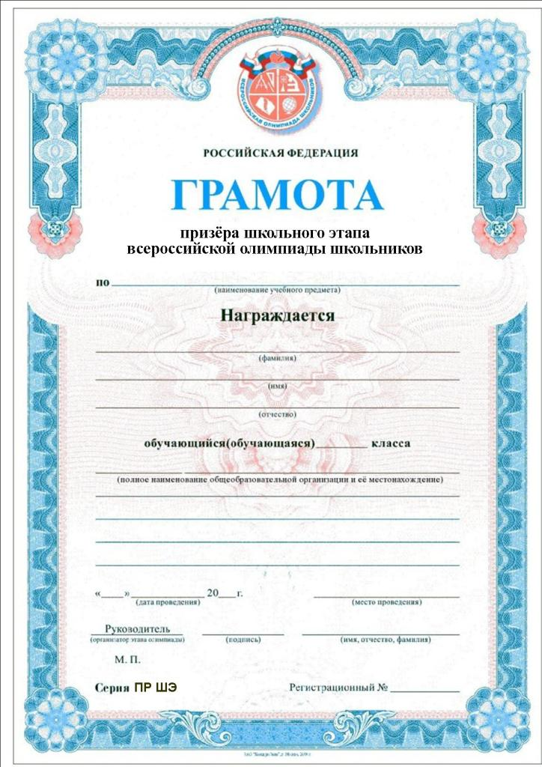
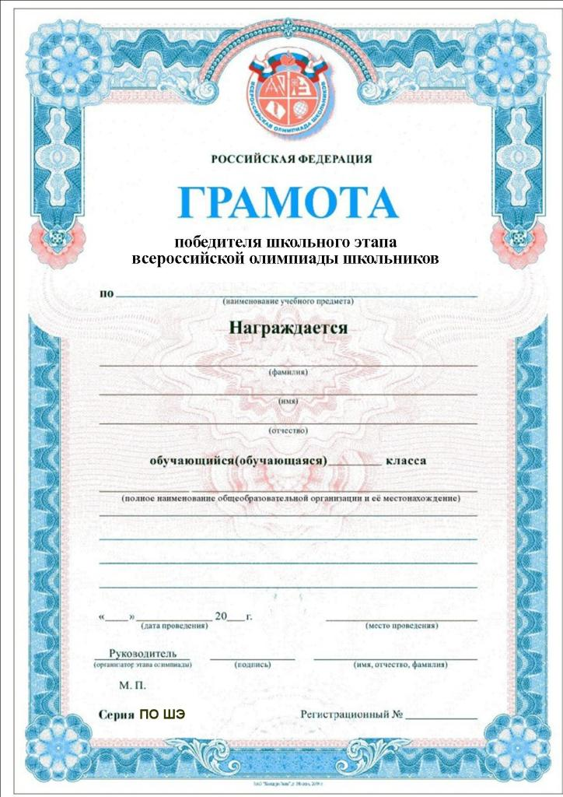

Приложение 6
к организационно-технологической модели проведения школьного этапа всероссийской олимпиады школьников на территории муниципального района имени Лазо в 2020/2021 учебном году

СПИСОК
победителей, призеров, участников школьного этапа олимпиады
по предмету ________________

Пункт проведения школьного этапа всероссийской олимпиады школьников ___________________________________________________________________

(таблица формируется в формате Excel)

№ п/п | Ф.И.О. участника  (полностью) | Класс | Количество  набранных  баллов | % выполнения работы | Статус участника (победитель, призер,  участник) | Ф.И.О. педагога  (полностью)
__________

